Evento de AlfabetizaciÓn temprana de pikes peak
  - Únase a nosotros en nuestro evento de Pikes Peak para niños sordos o hipoacúsicos, de nacimiento hasta los 5 años, y sus familias.
sábado 8 octubre 2022  10AM-12PM  Wishing Star Farm  24024 CO-94  Calhan, CO 80808  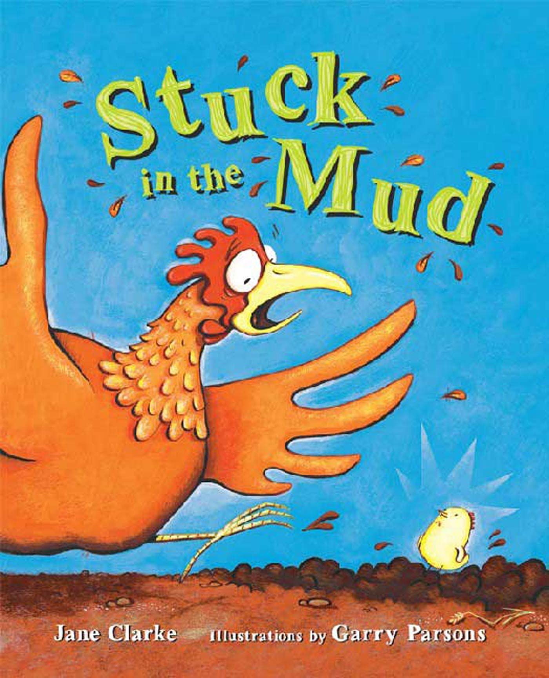 | 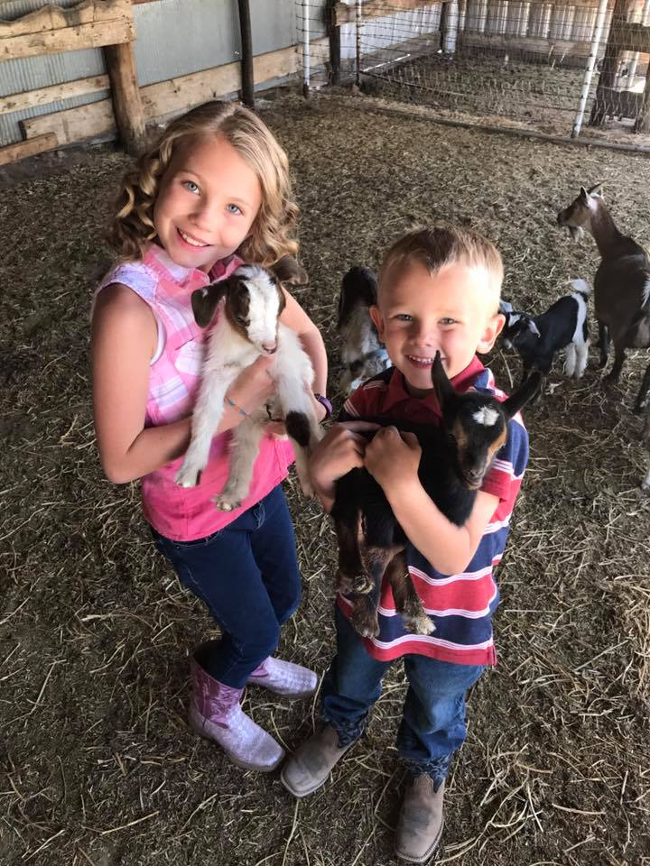  Entrada gratuita para las familias.  Familia extendida (otros parientes)  $8/por persona  Menor de 4 años: GRATIS

Disfrute de la hora del cuento, música, cantos en ASL, conozca a modelos a seguir sordos/hipoacúsicos/ingles hablado, y se lleva una calabaza por familia  RSVP antes 5 octubre  RSVP LINK: bit.ly/PPELOct22  ¿Preguntas?: Contactar a JM en jmclellan@csdb.org  Colíderes: Jennifer McLellan & Jill Cimino | 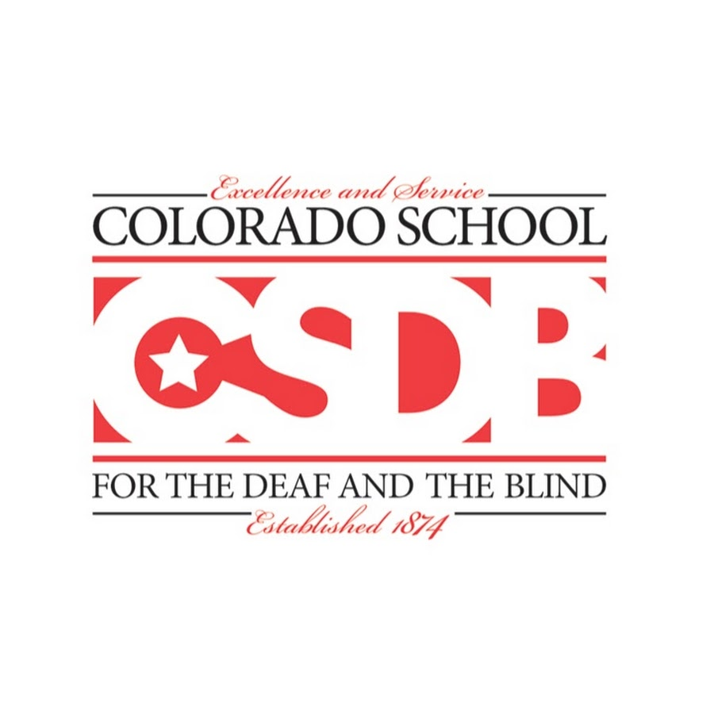

Colorado School for the Deaf and the Blind

33 N Institute St | Colorado Springs, CO 80903 | 719-578-2100 | www.csdb.org

